**Технические характеристики**

Артикул 86117

|  |  |
| --- | --- |
| Максимальный крутящий момент | 1763 Нм |
| Минимальный крутящий момент | 325 Нм |
| Скорость вращения | 7000 об / мин |
| Механизм | Двойной молоток |
| Выхлоп | Через рукоятку с глушителем |
| Расход воздуха | 0,12 м3 / мин |
| Рабочее давление | 90 psi (6,2 бар) |
| Размер воздушного фитинга | 1 / 4" (6.35 мм) |
| Диаметр пневматического рукава | 9,5 мм |

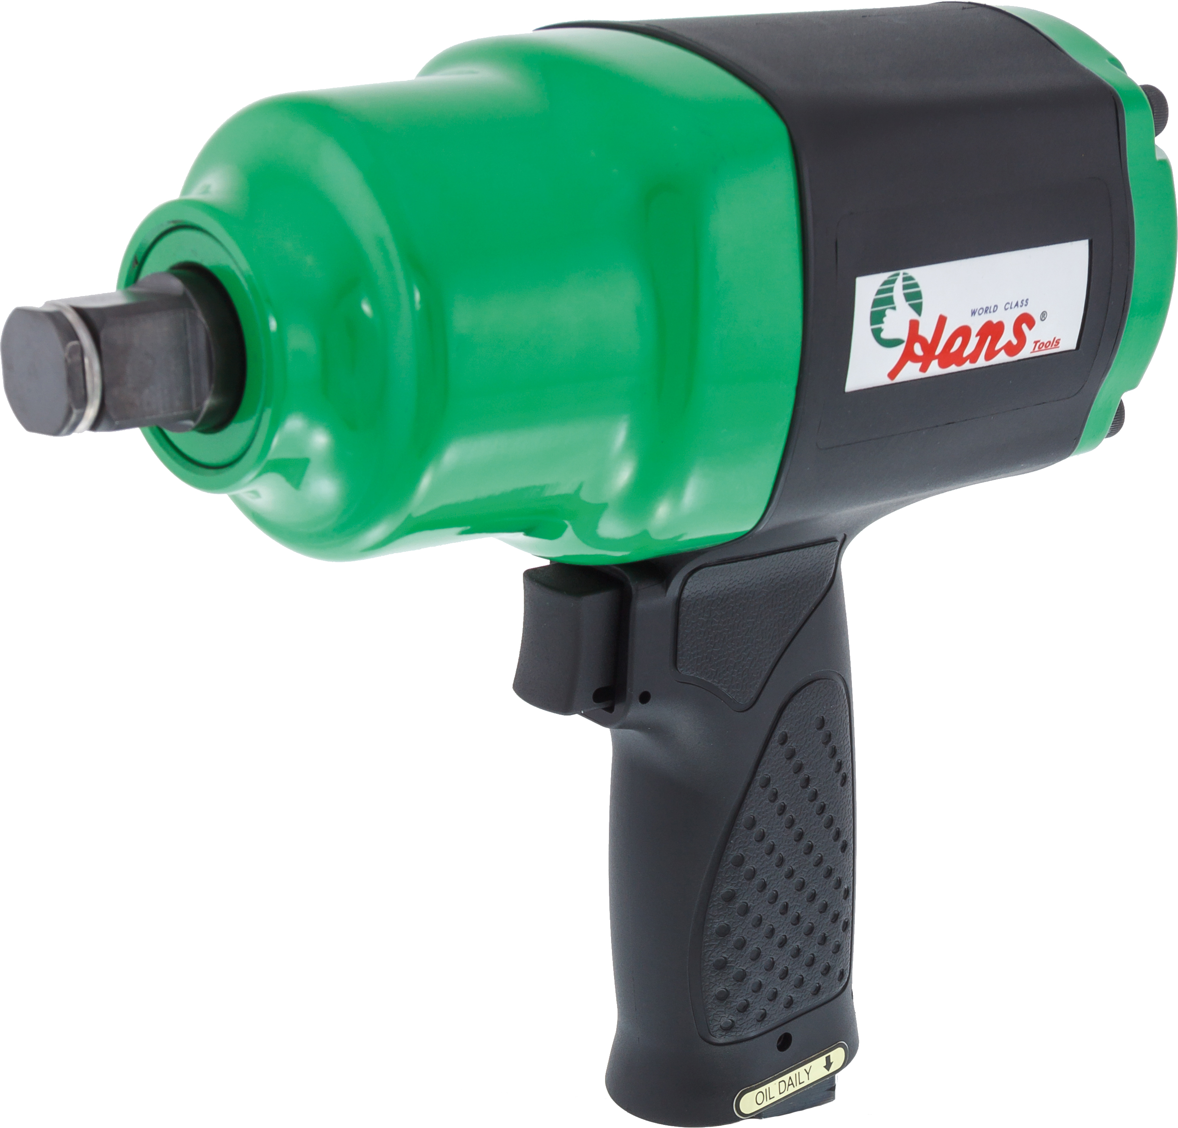

**Памятка**

**Памятка по обслуживанию и эксплуатации пневматических ин-**

**струментов Hans.**

Сжатый воздух для эксплуатации пневматического инструмента должен подаваться

сухим и прохладным. В пневматическом рукаве не должно содержаться грязи и иных

примесей.

На выходе компрессора или на окончании пневматического рукава должен быть

установлен автоматический лубрикатор и регулятор подачи воздуха.

**Смазка**

Для исправной и надежной работы данного пневматического гайковерта сжатый воз-

дух должен подаваться через автоматический лубрикатор.

1. Подвижные части: для смазки подвижных частей данного пневматического гайко-

верта необходимо использовать автоматический лубрикатор. Требуемый расход

масла – 2 капли в минуту.Если автоматический лубрикатор не используется, то

для смазки подвижных частей инструмента необходимо ежедневно подавать 2-3

см3 смазки для пневматического инструмента через впускной штуцер пневмати-

ческого контура и на 1-2 минуты включать гайковерт на холостых оборотах. Ис-

правная и надежная работа данного гайковерта возможна только при соблюдении

указанных требований.

2. Ударный механизм: смазка ударного механизма должна обновляться каждые три

месяца. Перед нанесением свежей смазки, старая должна быть удалена. Избыток

смазки в ударном механизме ухудшает его работу.

**Воздушный компрессор**

Сжатый воздух для эксплуатации пневматического инструмента должен подаваться

сухим и прохладным.

Расход воздуха – необходимый для поддержания нормального давления 90 PSI (6.2

бар).

Увеличивая расход воздуха можно увеличить мощность пневматического инструмен-

та. Однако с увеличением расхода воздуха увеличивается износ инструмента и снижа-

ется его ресурс.

Стандартная длина пневматического рукава гайковерта составляет 3 метра. Исполь-

зование пневматического рукава большей длины может снизить производительность.

**Эксплуатация**

(При возникновении вопросов по терминологии пневмоинструмента смотрите поде-

тальную схему и список запчастей в конце настоящего руководства)

1. Перед тем как завинчивать/вывинчивать болт, убедитесь в том, что реверсный

переключатель стоит в нужном положении. Запрещается переключать реверсный

переключатель во время работы гайковерта.

2. Настройка требуемой величины крутящего момента должна выполняться перед за-

винчиванием или вывинчиванием болта. Для удобства настройки величины кру-

тящего момента регулятор подачи воздуха пневматического контура должен быть

оснащен индикатором.

3. В среднем, завинчивание одного болта занимает 2-3 секунды. Если это время со-

ставляет более 5 секунд, следует воспользоваться более мощным гайковертом.

4. Перед началом работы убедитесь в том, что головки не имеют повреждений и

дефектов. Использование дефектных или поврежденных головок может стать при-

чиной травм.

5. Данный пневматический гайковерт должен использоваться строго по прямому на-

значению.

6. Пневматический инструмент должен применяться с учетом его конструкционных,

мощностных и технических характеристик.

7. Операторы, а так же другие рабочие, находящиеся в непосредственной близости

от работающего пневмоинструмента должны быть ознакомлены с техникой без-

опасности. Всему персоналу необходимо регулярно напоминать о возможности

получения травм во время работы пневматического инструмента.

При эксплуатации пневматического инструмента в помещении с температурой, близ-

кой к 0°C, воздушные пары из источника сжатого воздуха образуют ледяную корку на

фильтре впускного пневматического штуцера. Это приводит к снижению пропускной

способности впускного пневматического штуцера или полной его закупорке, что в свою

очередь приводит к поломке гайковерта.

Для нормальной работы инструмента замените впускной штуцер пневматического

контура.

При эксплуатации пневматического инструмента всегда используйте защитные очки и

средства защиты органов слуха.